15/05 RM 03542
Hardware e Software

Atividade – Página: 11
Escreva (H) para Hardware e (S) para Software:

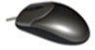( H) 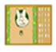(S )

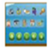 ( S) 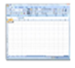( S)

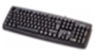(H ) 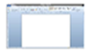 (S )

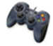( H)

/05 RM04503
Saúde e Computador

Atividade – Página: 13
Assinale com X a imagem que está com a postura correta:

X
